# **<**北京工业大学**>**

# **<**“MusicClub微信小程序”**>** 用户测试记录

Music Club

Music Club测试用例

小组成员：于泽、慕童、黄圣淳

**2019.07.05**

Music Club微信小程序 版本：1.0

测试记录：

第一次迭代 ------------------------------------------------------------------------- 时间：2019.06.24

第二次迭代 ------------------------------------------------------------------------- 时间：2019.07.02

第三次迭代 ------------------------------------------------------------------------- 时间：2019.07.05

**用户测试记录**

1. **测试记录测试项：主页测试**

*测试功能名称：tabBar页面切换功能

功能摘要：用户可以使用tabBar进行主页、列表、歌单、播放之间的切换

测试类型：黑盒测试

输入数据：无

执行步骤 ：点击列表、歌单、播放、主页tabBar测试切换功能

预期正常输出/显示：点击tabBar显示对应标签页面

实际结果：可以正确显示页面

Bug 严重程度：Enhancemental

测试人员：于泽、慕童

测试日期：2019.06.24

结论：该测试用例可以正常运行，界面可以进行美化

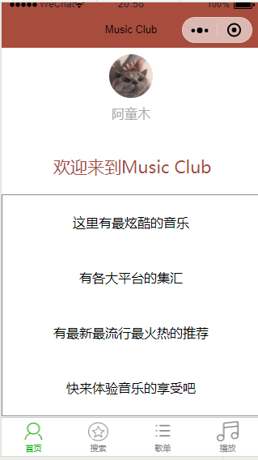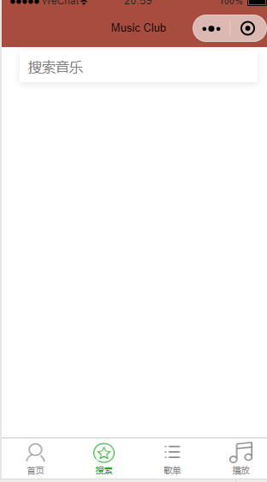

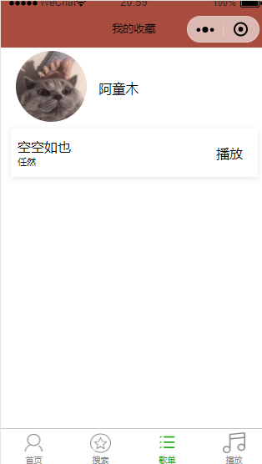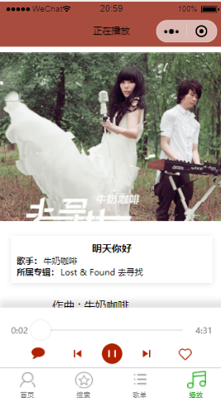

*测试功能名称：tabBar页面切换功能

功能摘要：用户可以使用tabBar进行主页、列表、歌单、播放之间的切换

测试类型：黑盒测试

输入数据：无

执行步骤 ：点击列表、歌单、播放、主页tabBar测试切换功能

预期正常输出/显示：点击tabBar显示对应标签页面

实际结果：可以正确显示页面

Bug 严重程度：无

测试人员：于泽、慕童

测试日期：2019.06.25

结论：该测试用例可以正常运行

*测试功能名称：界面显示功能

功能摘要：用户使用tabBar进行主页、列表、歌单、播放之间的切换每页正确显示内容

测试类型：黑盒测试

输入数据：点击tabBar页面切换

执行步骤 ：点击列表、歌单、播放、主页tabBar测试页面信息能否正常显示

预期正常输出/显示：点击tabBar显示对应标签页面，正确显示页面内容

实际结果：可以正确显示页面，多次点击后tabBar消失

Bug 严重程度：Major

测试人员：于泽、慕童

测试日期：2019.06.24

结论：该测试用例不能正常运行

*测试功能名称：界面显示功能

功能摘要：用户使用tabBar进行主页、列表、歌单、播放之间的切换每页正确显示内容

测试类型：黑盒测试

输入数据：点击tabBar页面切换

执行步骤 ：点击列表、歌单、播放、主页tabBar测试页面信息能否正常显示

预期正常输出/显示：点击tabBar显示对应标签页面，正确显示页面内容

实际结果：可以正确显示页面

Bug 严重程度：无

测试人员：于泽、慕童

测试日期：2019.06.25

结论：该测试用例可以正常运行

1. **测试记录测试项：目录测试**

*测试功能名称：目录歌曲播放功能

功能摘要：用户可以点击目录中格局的播放按钮跳转到播放器进行播放

测试类型：黑盒测试

输入数据：点击播放

执行步骤 ：点击列表、点击目录中歌曲的播放按钮

预期正常输出/显示：跳转至音乐播放器播放指定的音乐

实际结果：可以正确显示页面，音乐播放功能未实现

Bug 严重程度：Major

测试人员：于泽、慕童

测试日期：2019.06.26

结论：页面跳转可以实现，播放操作需要解决。

*测试功能名称：目录歌曲播放功能

功能摘要：用户可以点击目录中格局的播放按钮跳转到播放器进行播放

测试类型：黑盒测试

输入数据：点击播放

执行步骤 ：点击列表、点击目录中歌曲的播放按钮

预期正常输出/显示：跳转至音乐播放器播放指定的音乐

实际结果：可以正确显示页面，音乐可以正常播放

Bug 严重程度：无

测试人员：于泽、慕童

测试日期：2019.06.28

结论：页面跳转和音乐播放操作可以正常运行

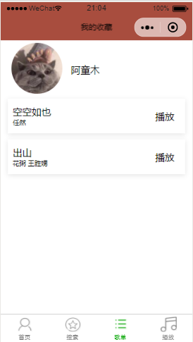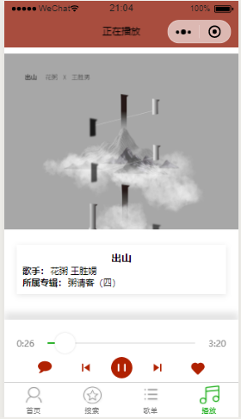

*测试功能名称：目录歌曲收藏功能

功能摘要：用户收藏歌曲后可以显示在目录中，点击目录中格局的播放按钮跳转到播放器进行播放

测试类型：黑盒测试

输入数据：点击播放

执行步骤 ：点击列表、点击目录中歌曲的播放按钮

预期正常输出/显示：跳转至音乐播放器播放指定的音乐

实际结果：可以正确显示页面

Bug 严重程度：无

测试人员：于泽、慕童

测试日期：2019.07.01

结论：该测试用例可以正常运行

*测试功能名称：目录歌曲删除功能

功能摘要：用户取消歌曲的收藏后歌曲在目录中消失

测试类型：黑盒测试

输入数据：无

执行步骤 ：点击列表、查看目录

预期正常输出/显示：不显示取消喜欢的音乐

实际结果：无法删除全部取消喜欢的歌曲，且会错误地删除歌曲

Bug 严重程度：Major

测试人员：于泽、慕童

测试日期：2019.07.01

结论：该测试用例不能正常运行

*测试功能名称：目录歌曲删除功能

功能摘要：用户取消歌曲的收藏后歌曲在目录中消失

测试类型：黑盒测试

输入数据：无

执行步骤 ：点击列表、查看目录

预期正常输出/显示：不显示取消喜欢的音乐

实际结果：可以删除全部取消喜欢的歌曲

Bug 严重程度：无

测试人员：于泽、慕童

测试日期：2019.07.01

结论：该测试用例可以正常运行

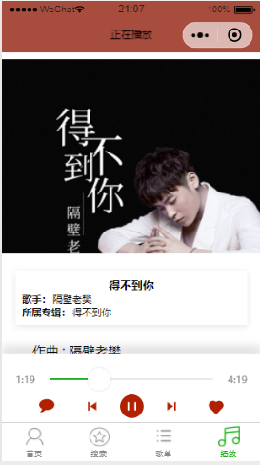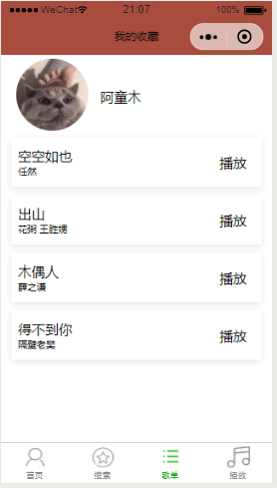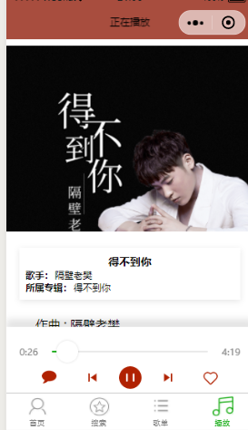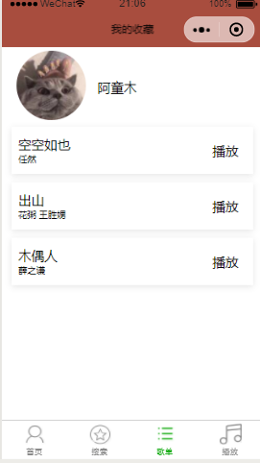

1. **测试记录测试项：歌单测试**

*测试功能名称：歌单搜索功能

功能摘要：用户可以使用歌单页面中的搜索栏进行搜索

测试类型：黑盒测试

输入数据：测试数据《魔鬼中的天使》

执行步骤 ：点击歌单，在搜索栏中输入《魔鬼中的天使》，在搜索结果中找到《魔鬼中的天使》-田馥甄

预期正常输出/显示：显示搜索结果，可以找到《魔鬼中的天使》-田馥甄

实际结果：显示结果错误，无法查找到《魔鬼中的天使》田馥甄

Bug 严重程度：Major

测试人员：于泽、慕童

测试日期：2019.06.28

结论：该测试用例运行错误

*测试功能名称：歌单搜索功能

功能摘要：用户可以使用歌单页面中的搜索栏进行搜索

测试类型：黑盒测试

输入数据：测试数据《魔鬼中的天使》

执行步骤 ：点击歌单，在搜索栏中输入《魔鬼中的天使》，在搜索结果中找到《魔鬼中的天使》-田馥甄

预期正常输出/显示：显示搜索结果，可以找到《魔鬼中的天使》-田馥甄

实际结果：显示部分结果，可以查找到《魔鬼中的天使》田馥甄

Bug 严重程度：Minor

测试人员：于泽、慕童

测试日期：2019.06.28

结论：该测试用例可以使用，功能不够完善

*测试功能名称：歌单搜索功能

功能摘要：用户可以使用歌单页面中的搜索栏进行搜索

测试类型：黑盒测试

输入数据：测试数据《魔鬼中的天使》

执行步骤 ：点击歌单，在搜索栏中输入《魔鬼中的天使》，在搜索结果中找到《魔鬼中的天使》-田馥甄

预期正常输出/显示：显示搜索结果，可以找到《魔鬼中的天使》-田馥甄

实际结果：显示结果正常，可以查找到《魔鬼中的天使》田馥甄

Bug 严重程度：无

测试人员：于泽、慕童

测试日期：2019.06.28

结论：该测试用例正常运行

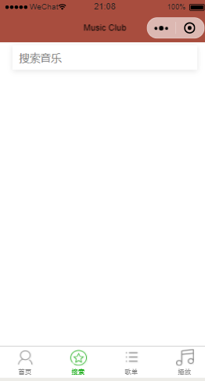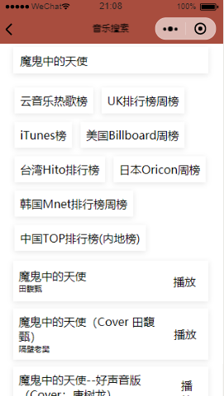

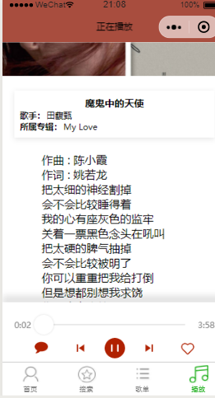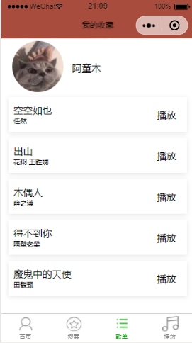

*测试功能名称：歌单播放功能

功能摘要：用户可以播放搜索页面中的歌曲

测试类型：黑盒测试

输入数据：点击播放

执行步骤 ：点击歌单，在搜索栏中输入《魔鬼中的天使》，在搜索结果中找到《魔鬼中的天使》-田馥甄，点击播放按钮

预期正常输出/显示：跳转至音乐界面播放歌曲

实际结果：成功跳转页面，歌曲未成功播放

Bug 严重程度：Major

测试人员：于泽、慕童

测试日期：2019.06.28

结论：该测试用例运行错误

*测试功能名称：歌单播放功能

功能摘要：用户可以播放搜索页面中的歌曲

测试类型：黑盒测试

输入数据：点击播放

执行步骤 ：点击歌单，在搜索栏中输入《魔鬼中的天使》，在搜索结果中找到《魔鬼中的天使》-田馥甄，点击播放按钮

预期正常输出/显示：跳转至音乐界面播放歌曲

实际结果：成功跳转页面，歌曲成功播放

Bug 严重程度：无

测试人员：于泽、慕童

测试日期：2019.06.30

结论：该测试用例正确运行

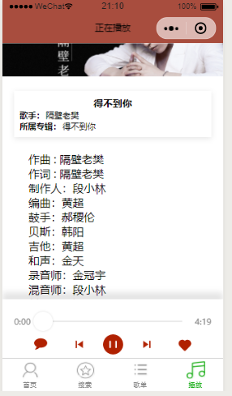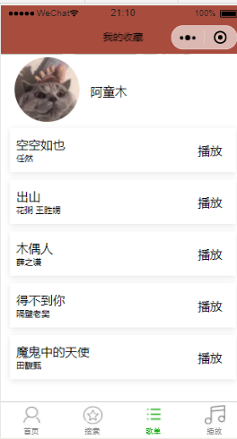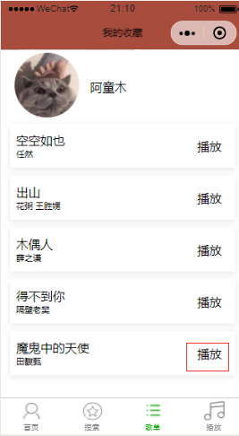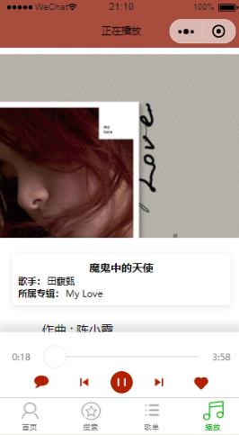

1. **测试记录测试项：音乐测试**

*测试功能名称：音乐播放器播放音乐功能

功能摘要：用户可以使用音乐播放器播放音乐

测试类型：黑盒测试

输入数据：点击播放按钮

执行步骤 ：点击音乐播放器的播放按钮

预期正常输出/显示：播放当前的歌曲

实际结果：可以正确播放歌曲

Bug 严重程度：无

测试人员：于泽、慕童

测试日期：2019.06.24

结论：该测试用例可以正常运行

*测试功能名称：音乐播放器播放音乐暂停功能

功能摘要：用户可以使用音乐播放器播放音乐

测试类型：黑盒测试

输入数据：点击暂停按钮

执行步骤 ：点击音乐播放器的暂停按钮

预期正常输出/显示：暂停播放当前的歌曲

实际结果：歌曲不能暂停

Bug 严重程度：Major

测试人员：于泽、慕童

测试日期：2019.06.24

结论：该测试用例不能正常运行

*测试功能名称：音乐播放器播放音乐暂停功能

功能摘要：用户可以使用音乐播放器播放音乐

测试类型：黑盒测试

输入数据：点击暂停按钮

执行步骤 ：点击音乐播放器的暂停按钮

预期正常输出/显示：暂停播放当前的歌曲

实际结果：歌曲成功暂停

Bug 严重程度：Major

测试人员：于泽、慕童

测试日期：2019.06.30

结论：该测试用例可以正常运行

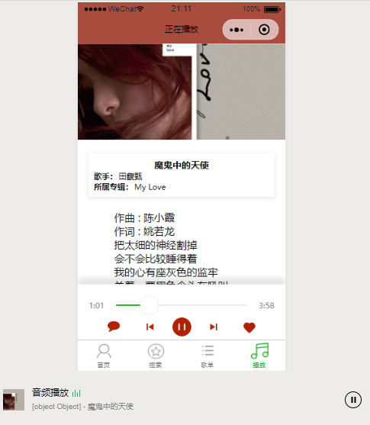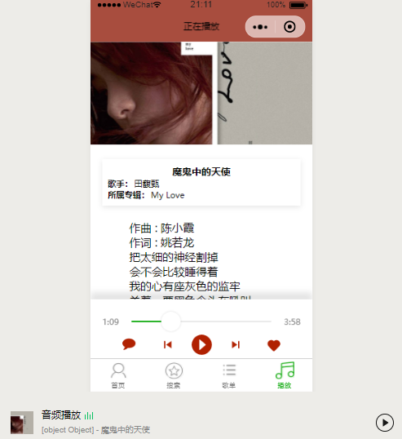

*测试功能名称：音乐播放器播放音乐进度选择功能

功能摘要：用户可以使用音乐播放器选择音乐播放进度

测试类型：黑盒测试

输入数据：选择进度条

执行步骤 ：拖动音乐播放器的进度条

预期正常输出/显示：当前的歌曲跳转到指定位置播放

实际结果：进度条无法拖动

Bug 严重程度：Major

测试人员：于泽、慕童

测试日期：2019.06.24

结论：该测试用例不能正常运行

*测试功能名称：音乐播放器播放音乐进度选择功能

功能摘要：用户可以使用音乐播放器选择音乐播放进度

测试类型：黑盒测试

输入数据：选择进度条

执行步骤 ：拖动音乐播放器的进度条

预期正常输出/显示：当前的歌曲跳转到指定位置播放

实际结果：进度条拖动音乐进度未改变

Bug 严重程度：Major

测试人员：于泽、慕童

测试日期：2019.06.24

结论：该测试用例不能正常运行

*测试功能名称：音乐播放器播放音乐进度选择功能

功能摘要：用户可以使用音乐播放器选择音乐播放进度

测试类型：黑盒测试

输入数据：选择进度条

执行步骤 ：拖动音乐播放器的进度条

预期正常输出/显示：当前的歌曲跳转到指定位置播放

实际结果：进度条拖动音乐进度成功跳转

Bug 严重程度：无

测试人员：于泽、慕童

测试日期：2019.07.03

结论：该测试用例正常运行

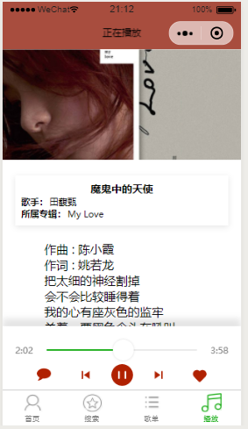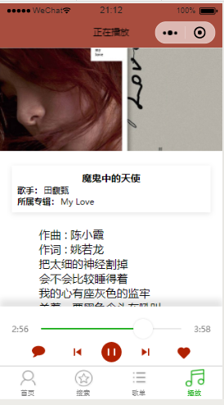

*测试功能名称：音乐播放器播放音乐上一首/下一首切换功能

功能摘要：用户可以使用音乐播放器选择切换音乐

测试类型：黑盒测试

输入数据：点击上一首/下一首切换按钮

执行步骤 ：点击上一首/下一首切换按钮，测试能否正确切换歌曲

预期正常输出/显示：歌曲成功跳转到上一首/下一首播放

实际结果：无法正确跳转

Bug 严重程度：Major

测试人员：于泽、慕童

测试日期：2019.06.24

结论：该测试用例无法正常运行

*测试功能名称：音乐播放器播放音乐上一首/下一首切换功能

功能摘要：用户可以使用音乐播放器选择切换音乐

测试类型：黑盒测试

输入数据：点击上一首/下一首切换按钮

执行步骤 ：点击上一首/下一首切换按钮，测试能否正确切换歌曲

预期正常输出/显示：歌曲成功跳转到上一首/下一首播放

实际结果：歌曲成功跳转并播放

Bug 严重程度：无

测试人员：于泽、慕童

测试日期：2019.07.03

结论：该测试用例正常运行

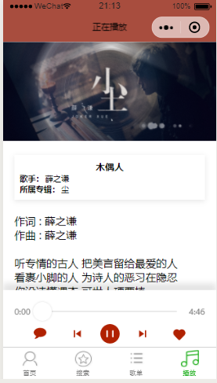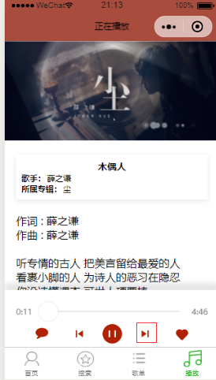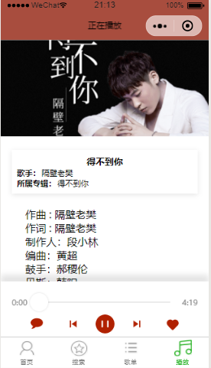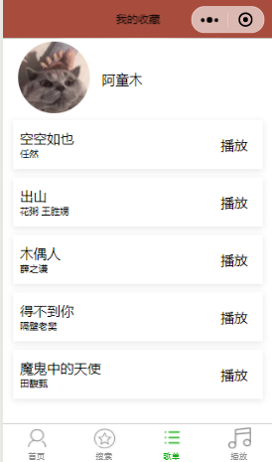

*测试功能名称：音乐播放器音乐喜欢功能

功能摘要：用户可以使用音乐播放器选择喜欢音乐添加到列表当中

测试类型：黑盒测试

输入数据：点击喜欢按钮

执行步骤 ：点击音乐播放器的喜欢按钮

预期正常输出/显示：不喜欢按钮变为喜欢按钮

实际结果：可以正确添加歌曲，图标未改变

Bug 严重程度：无

测试人员：于泽、慕童

测试日期：2019.06.28

结论：该测试用例未正常运行

*测试功能名称：音乐播放器音乐喜欢功能

功能摘要：用户可以使用音乐播放器选择喜欢音乐添加到列表当中

测试类型：黑盒测试

输入数据：点击喜欢按钮

执行步骤 ：点击音乐播放器的喜欢按钮

预期正常输出/显示：不喜欢按钮变为喜欢按钮

实际结果：可以正确添加歌曲，图标成功改变

Bug 严重程度：无

测试人员：于泽、慕童

测试日期：2019.06.28

结论：该测试用例可以正常运行

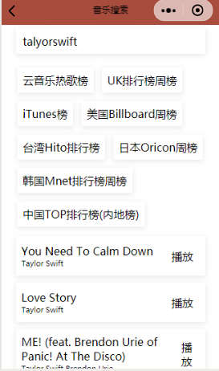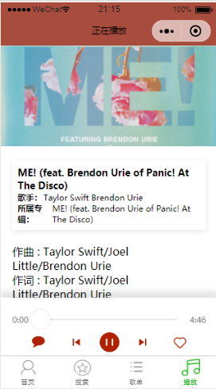

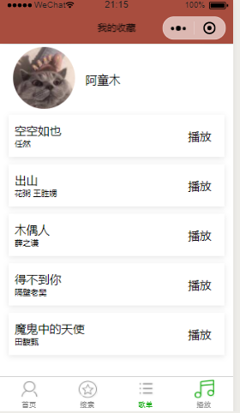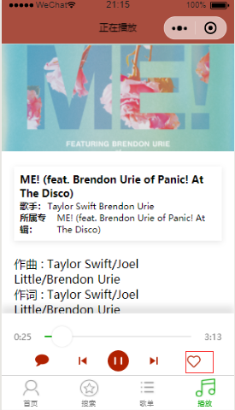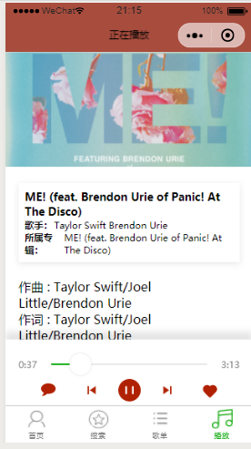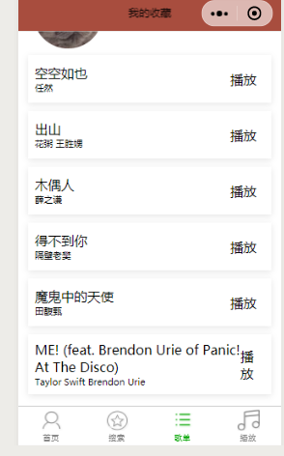

*测试功能名称：音乐播放器音乐取消喜欢功能

功能摘要：用户可以使用音乐播放器取消喜欢的音乐在列表当中删除

测试类型：黑盒测试

输入数据：点击喜欢按钮

执行步骤 ：点击音乐播放器的喜欢按钮

预期正常输出/显示：喜欢按钮变为不喜欢按钮

实际结果：无法正确删除歌曲，图标成功改变

Bug 严重程度：Major

测试人员：于泽、慕童

测试日期：2019.06.28

结论：该测试用例可以正常运行

*测试功能名称：音乐播放器音乐取消喜欢功能

功能摘要：用户可以使用音乐播放器取消喜欢的音乐在列表当中删除

测试类型：黑盒测试

输入数据：点击喜欢按钮

执行步骤 ：点击音乐播放器的喜欢按钮

预期正常输出/显示：喜欢按钮变为不喜欢按钮

实际结果：可以正确删除歌曲，图标成功改变

Bug 严重程度：无

测试人员：于泽、慕童

测试日期：2019.06.30

结论：该测试用例可以正常运行